Module 6 : Les mesures de position (quantiles et cote z)
- Marie a participé à un concours de français. Elle a obtenu un score de 128 et s’est classée dans le 57e rang centile. Si 2 890 personnes ont participé au concours, combien ont obtenu un score inférieur ou égale à 128 ?
R₁₀₀(x) =( $\frac{nombre de données inférieures ou égales à x}{nombre total de données}$ ) * 100
57 =( $\frac{nombre de données inférieures ou égales à x}{2890}$ ) * 100
1 647,3 = $nombre de données inférieures ou égales à x$
Il y a donc 1 647 personnes qui ont obtenu un score inférieure ou égale à Marie.
- Place en ordre croissant les quantiles suivants :
Médiane…..3e quintile…..68e centile…..7e décile…..3e quartile…..8e décile
- Pour une étude en psychologie, on a soumis 460 personnes à un test de mémoire. On donnait 30 secondes aux secondes aux personnes pour observer 15 articles. Elles devaient ensuite nommer le plus d’articles possibles parmi ceux observés. Le tableau ci-dessous présente la distribution des résultats.
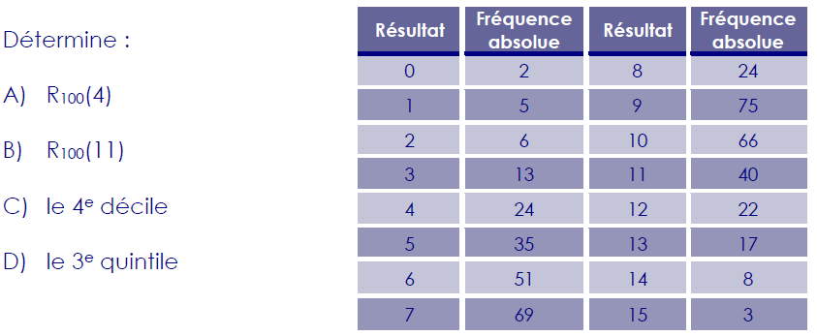

- R₁₀₀(4) =( $\frac{nombre de données inférieures ou égales à 4}{nombre total de données}$ ) * 100 = $\frac{50}{460}(100)$ ≈ 10,67 = 11
Cela signifie que 11% des personnes ont nommés 4 articles ou moins.
- R₁₀₀(11) =( $\frac{nombre de données inférieures ou égales à 11}{nombre total de données}$ ) * 100 = $\frac{410}{460}(100)$ ≈ 89,13 = 90
Cela signifie que 90% des personnes ont nommés 11 articles ou moins.
- Le 4e décile = D₄ = $(\frac{x}{10}$) N = $(\frac{4}{10})460$ = 184 : La 184e donnée est 7. Donc, le 4e décile est 7 articles.

- Le 3e quintile = V₃ = = $(\frac{3}{5}$) N = $(\frac{3}{5})460$ = 276 : La 276e donnée est 9. Donc, le 3e quintile est 9 articles.

Jours d’absences des employés d’une certaine compagnie en un mois.
Nombre de jours d’absence | Nombre d’employés | Fréquence cumulée
0 | 62 | 62
1 | 88 | 150
2 | 53 | 203
3 | 20 | 223
4 | 11 | 234
5 | 6 | 240
9 | 3 | 243
12 | 1 | 244
- Une certaine compagnie a relevé les chiffres suivants au sujet des jours d’absences de ses employés pour le mois dernier. Interprète tes réponses.
- Trouver C₆₆, D₈, Q₃, V₁
C₆₆ = ($\frac{66}{100}$)244 = 161,04 162 : 2 jours d’absence est le 66e centile
D₈ = ($\frac{8}{10}$)244 = 195,2 196 : 2 jours d’absence est le 8e décile
Q₃ = ($\frac{3}{4}$)244 = 183 183 : 2 jours d’absence est le 3e quartile
V₁ = ($\frac{1}{5}$)244 = 48,8 49 : 0 jour d’absence est le 1er quintile
- Quel est le rang centile de 5 jours d’absence
R₁₀₀(5) =( $\frac{nombre de données inférieures ou égales à 5}{nombre total de données}$ ) * 100 = $\frac{240}{244}(100)$ ≈ 98,36 = 99
Cela signifie que 99% des personnes ont 5 jours d’absences ou moins dans cette compagnie (en un mois).
- Quel est le rang décile de 1 jour d’absence
R₁₀(1) =( $\frac{nombre de données inférieures ou égales à 1}{nombre total de données}$ ) * 10 = $\frac{150}{244}(10)$ ≈ 6,15 = 7
1 journée d’absence se situe dans le 7e décile. Cela signifie qu’il y a au moins 60% (et au plus 70%) des personnes qui ont une journée d’absence ou moins.
- Quel est le rang quintile de 9 jours d’absence
R₅(9) =( $\frac{nombre de données inférieures ou égales à 9}{nombre total de données}$ ) * 5= $\frac{243}{244}(5)$ ≈ 4,98= 5
9 journées d’absences se situe dans le 5e quintile. Cela signifie qu’il y a au moins 80% (et au plus 100%) des personnes qui ont neuf journées d’absences ou moins.
- Quel est le rang quartile de 4 jours d’absence
R₄(4) =( $\frac{nombre de données inférieures ou égales à 4}{nombre total de données}$ ) * 4 = $\frac{234}{244}(4)$ ≈ 3,84 = 4
4 journées d’absences se situe dans le 4e quartile. Cela signifie qu’il y a au moins 75% (et au plus 100%) des personnes qui ont quatre journées d’absences ou moins.
- Voici la distribution des tarifs horaires (en $) des électriciens de l’association CHOC. Trouver et interpréter C₂₆, le troisième quintile, D₆ et C₄₂
Tarif horaire (en $) | [20, 23[ | [23, 26[ | [26, 29[ | [29, 32[ | [32, 35[ | [35, 38[ | [38, 41[ | Total
Nombre de membres | 66 | 244 | 321 | 506 | 113 | 46 | 13 | 1 309
Fréq. cumulée | 66 | 310 | 631 | 1 137 | 1 250 | 1 296 | 1 309

C₂₆ = ($\frac{26}{100}$)1 309 = 340,34 341e donnée : [26,29[ est la classe contenant le 26e centile. Trouvons maintenant cette donnée : 26 + $\frac{31}{321}(3)$ ≈ 26,29 $. Le 26e centile est approximativement 26,29$.
V₃ = ($\frac{3}{5}$)1 309 = 785,4 786e donnée : [29,32[ est la classe contenant le 3e quintile. Trouvons maintenant cette donnée : 29 + $\frac{155}{506}(3)$ ≈ 29,92$. Le 3e quintile est approximativement 29,92$.
D₆ = ($\frac{6}{10}$)1 309 = 785,4 786e donnée : [29,32[ est la classe contenant le 6e décile. Trouvons maintenant cette donnée : 29 + $\frac{155}{506}(3)$ ≈ 29,92$. Le 6e décile est approximativement 29,92$.
C₄₂ = ($\frac{42}{100}$)1 309 = 549,78 550e donnée : [26,29[ est la classe contenant le 42e centile. Trouvons maintenant cette donnée : 26 + $\frac{200}{321}(3)$ ≈ 27,87 $. Le 42e centile est approximativement 27,87$.
- Considère une taille de 180 cm. Tu ne sais pas s’il s’agit de la taille d’un homme ou d’une femme, alors tu calcules sa cote Z de deux façons :
- par rapport à la population des femmes adultes de la même province
- par rapport à la population des hommes adultes de la même province
La première cote Z sera-t-elle plus grande, égale ou plus petite que la deuxième ? La première cote z devrait être plus grande que la deuxième puisqu’une taille de 180 cm est assez grande pour une femme. Donc la cote z trouvée en la comparant à toutes les femmes sera plus grande qu’en la comparant aux tailles des hommes.
- Les questions qui suivent réfèrent à la situation du rang dans la famille. Certaines études ont démontré que les aînés ont, en général, un meilleur rendement scolaire que leurs frères et sœurs. Pour vérifier cela, une psychologue scolaire a fait passer un test d’ordre général à 70 enfants du même âge : 35 premiers-nés et 35 non premiers-nés (autres). Le diagramme à tige et feuilles ci-dessous présente les résultats (en %).
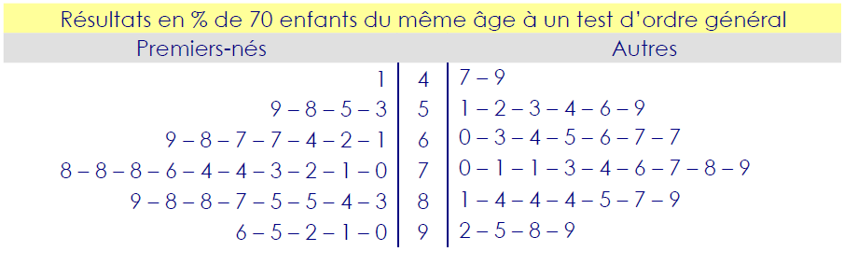
- Calcul, pour chacun des 2 groupes, le rang centile d’un enfant qui a obtenu 59 %.
R₁₀₀(59) =( $\frac{nombre de données inférieures ou égales à 59}{nombre total de données}$ ) * 100 = $\frac{5}{35}(100)$ ≈ 14,29 = 15.
Cela signifie que 15% des premiers-nés ont obtenus un résultat inférieur ou égale à 59%.
R₁₀₀(59) =( $\frac{nombre de données inférieures ou égales à 59}{nombre total de données}$ ) * 100 = $\frac{8}{35}(100)$ ≈ 22,86= 23.
Cela signifie que 23% des autres enfants ont obtenus un résultat inférieur ou égale à 59%.
- Dans le groupe des premiers-nés, dans quel décile se situe un enfant qui a obtenu 67 % ?
R₁₀(67) =( $\frac{nombre de données inférieures ou égales à 67}{nombre total de données}$ ) * 10 = $\frac{10}{35}(10)$ ≈ 2,86 = 3
Un premier-né qui obtient 67% comme résultat se situe dans le 3e décile. Cela signifie qu’il y a au moins 20% (et au plus 30%) des enfants qui ont obtenu 67% ou moins comme résultat.
- Dans le groupe des premiers-nés, dans quel décile se situe un enfant qui a obtenu 78 % ?
R₁₀(78) =( $\frac{nombre de données inférieures ou égales à 78}{nombre total de données}$ ) * 10 = $\frac{22}{35}(10)$ ≈ 6,29 = 7
Un premier-né qui obtient 78% comme résultat se situe dans le 7e décile. Cela signifie qu’il y a au moins 60% (et au plus 70%) des enfants qui ont obtenu 78% ou moins comme résultat.
- Détermine dans chacun des groupes le rang cinquième d’un enfant qui a obtenu 85 %.
R₅(85) =( $\frac{nombre de données inférieures ou égales à 85}{nombre total de données}$ ) * 5 = $\frac{26}{35}(5)$ ≈ 3,71= 4
Un premier-né qui obtient 85% comme résultat se situe dans le 4e quintile. Cela signifie qu’il y a au moins 60% (et au plus 80%) des enfants qui ont obtenu 85% ou moins comme résultat.
R₅(85) =( $\frac{nombre de données inférieures ou égales à 85}{nombre total de données}$ ) * 5 = $\frac{29}{35}(5)$ ≈ 4,14= 5
Les autres enfants qui obtiennent 85% comme résultat se situent dans le 5e quintile. Cela signifie qu’il y a au moins 80% (et au plus 100%) des enfants qui ont obtenu 85% ou moins comme résultat.
- Détermine dans le groupe des premiers-nés, la cote Z d’une note de 70 %.
$\overline{x}$= $\frac{\sum{x_{i}}}{n}$ = $\frac{41+53+…+95+96}{35}$ = $\frac{2621}{35}$ ≈ 74, 886
s = $\sqrt{\frac{\sum{{(x_{i}-\overline{x})}^{2}}}{n-1 }}$ = $\sqrt{\frac{\sum{{(41-74,886)}^{2}+{(53-74,886)}^{2}+…+ {\left(95-74,886\right)}^{2}+ {(96-74,886)}^{2}}}{35-1 }}$ ≈ 13, 286
$Z_{70\%}$ = $\frac{70-74,88571}{13,28593}$ ≈ - 0,368 Un résultat de 70% chez les premiers-nés équivaut à une cote z de -0,368.
- Détermine dans le groupe des premiers-nés, la cote Z d’une note de 88 %.
$Z_{88\%}$ = $\frac{88-74,88571}{13,28593}$ ≈ 0,987 Un résultat de 88% chez les premiers-nés équivaut à une cote z de 0,987.
- Détermine le résultat d’un enfant premier-né dont la cote Z de la note obtenue est de -0,83.
Résultat = 74,886 + (-0,83 x 13,286) ≈ 63,86. Le résultat d’un premier-né dont la cote z est -0,83 serait d’environ 64%.
- Détermine le résultat d’un enfant premier-né dont la cote Z de la note obtenue est de 0,62.
Résultat = 74,886 + (0,62 x 13,286) ≈ 83,12. Le résultat d’un premier-né dont la cote z est 0,62 serait d’environ 83%.

- Calcule la cote Z de 75 si :
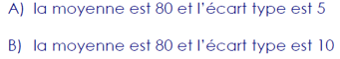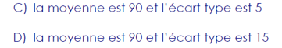
- $Z_{75}$ = $\frac{x- μ}{σ}$ = $\frac{75-80}{5}$ = -1 c) $Z_{75}$ = $\frac{x- μ}{σ}$ = $\frac{75-90}{5}$ = -3
- $Z_{75}$ = $\frac{x- μ}{σ}$ = $\frac{75-80}{10}$ = -0,5 d) $Z_{75}$ = $\frac{x- μ}{σ}$ = $\frac{75-90}{15}$ = -1
- Martine vient de terminer ses études en chimie. Elle fait de nombreuses demandes d’emploi. Elle reçoit trois offres. À Montréal, on lui offre un emploi au salaire annuel de 48 500 $ ; à Edmonton, on lui offre un salaire annuel de 51 000 $; à Pittsburgh, on lui offre un salaire annuel de 62 200 $. Avant de choisir, elle considère les salaires payés dans chacune de ces villes. À Montréal, le salaire moyen est de 29 150 $ avec un écart type de 7 010 $; à Edmonton, le salaire moyen est de 29 900 $ avec un écart type de 7 890 $; à Pittsburgh, le salaire moyen est de 39 200 $ avec un écart type de 9 380 $. Si elle se base sur la proposition salariale la plus avantageuse dans son contexte, quel emploi devrait-elle accepter ?
Montréal : $Z_{48 500}$ = $\frac{x- μ}{σ}$ = $\frac{48 500-29 150}{7 010}$ ≈ 2,76
Edmonton : $Z_{51 000}$ = $\frac{x- μ}{σ}$ = $\frac{51 000-29 900}{7 890}$ ≈ 2,67
Pittsburgh : : $Z_{62 200}$ = $\frac{x- μ}{σ}$ = $\frac{62 200-39 200}{9 380}$ ≈ 2,45

La solution la plus avantageuse (compare aux autres villes) est d’accepter son emploi à Montréal. Son salaire possède un plus grand écart type, ce qui signifie que son salaire a une plus grande valeur dans cette ville.

Module 5 : Les quartiles
- Détermine les quartiles des distributions suivantes.
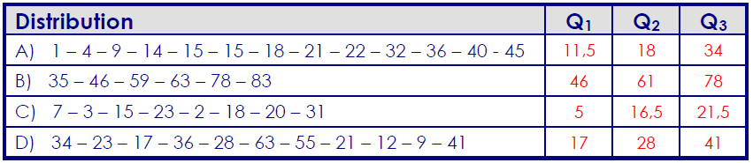
*Le manuel n’utilise pas la formule pour trouver ces valeurs. Si tu utilises les formules, les réponses seront différentes*
- Les trois quartiles partagent une distribution ordonnée en quatre sous-ensembles comprenant chacun le même nombre de données. Combien y aura-t-il de données dans chaque sous-ensemble, si la distribution comprend :
- Voici l’âge de 4 équipes de ringuette. Associe chacune des familles au diagramme de quartile qui lui correspond.
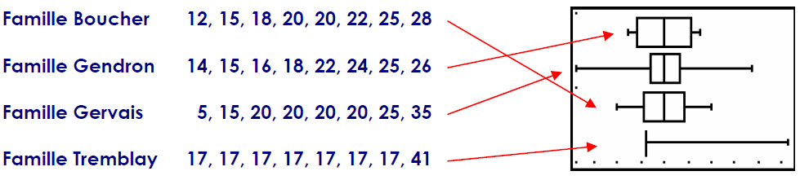

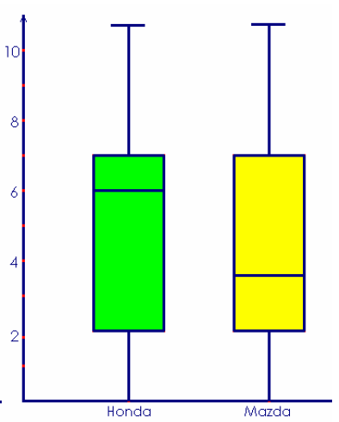
- Parfois, les diagrammes de quartiles sont tracés verticalement. C’est le cas du graphique ci-contre qui montre, pour 60 journées consécutives, le nombre de voitures vendues par un concessionnaires Honda et un concessionnaires Mazda.

- Lequel des deux concessionnaires est le meilleur du point de vue du nombre de voitures vendues ? HONDA
- Pendant combien de journées, le concessionnaire Honda a-t-il vendu plus de 6 voitures ? Pendant 30 jours Honda a vendu plus de 6 voitures.
- Pendant combien de journées, le concessionnaire Mazda a-t-il vendu moins de 2 voitures ? Pendant 15 jours Mazda a vendu moins de 2 voitures.

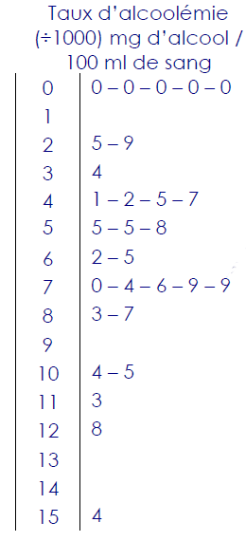
- Un samedi soir, on a érigé un barrage routier et soumis plusieurs conducteurs à passer un alcotest. Le diagramme à tige et feuilles ci-contre présente les résultats qu’on a noté.
- Calcule l’écart interquartile de cette distribution.
Q₁ = ($\frac{1}{4}$)29 = 7,25 8e donnée, ce qui est 0,034 mg/100 ml
Q₃ = ($\frac{3}{4}$)29 = 21,75 22e donnée, ce qui est 0,079 mg/100 ml
EI = Q₃ – Q₁ = 0,079 – 0,034 = 0,045 mg/100 ml
- Dans quel quart, les données sont-elles les plus concentrées ? Les données sont les plus concentrées dans le 3e quartile.
- La donnée 0,154mg / 100 ml est-elle une donnée aberrante ?
Q₃ + 1,5(EI) = 0,079 + 1,5(0,045) = 0,1465. Toutes les données supérieures à 0,1564mg/100 ml sont aberrantes, donc oui 0,154mg /100 ml est une donnée aberrante.
- Représente le diagramme de quartiles.
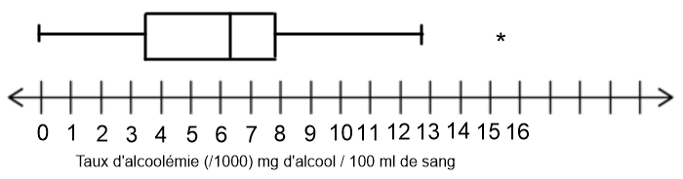
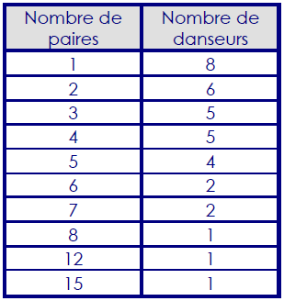
- Le tableau ci-contre donne le nombre de paires de souliers utilisées par chacun des danseurs de l’école de ballet « L’art de danser » depuis ses débuts dans la danse.
- Détermine les quartiles de cette distribution.
Q₁ = ($\frac{1}{4}$)35 = 8,75 –> Donc la 9e donnée : 2 Q₁ = 2
Q₂ = ($\frac{2}{4}$)35 = 17,5 –> Donc la 18e donnée : 3 Q₂ = 3
Q₃ = ($\frac{3}{4}$)35 = 26,25 –> Donc la 27e donnée : 5 Q₃ = 5
- Trace le diagramme de quartiles correspondant à cette distribution.
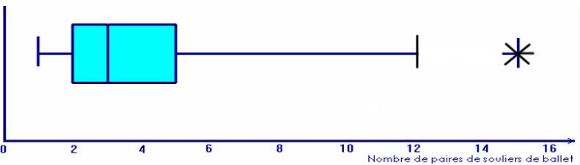
- Quel est l’écart interquartile ? EI = Q₃ – Q₁ = 5 – 2 = 3
- À partir de combien de paires de souliers une donnée devient-elle aberrante ?
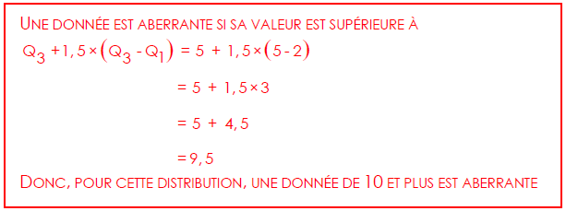
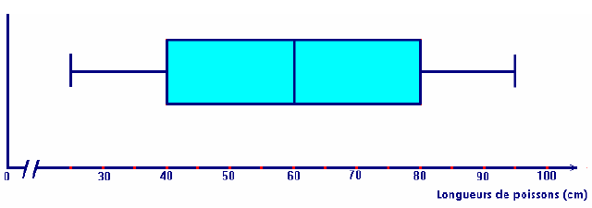
- Le diagramme de quartiles ci-dessous donne la distribution des longueurs des plus longs poissons pêchés par chacun des 160 participants à un concours de pêche qui a eu lieu dans la Baie des Chaleurs.

- Indique les mesures suivantes : Min, Max, Q₁, Q₂, Q₃, Étendue et EI.
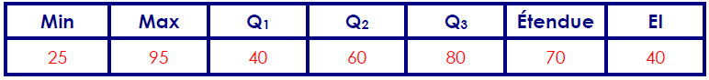
- À partir des renseignements fournis uniquement par le diagramme de quartiles, détermine si chacun des énoncés ci-dessous est vrai, faux ou non défini.
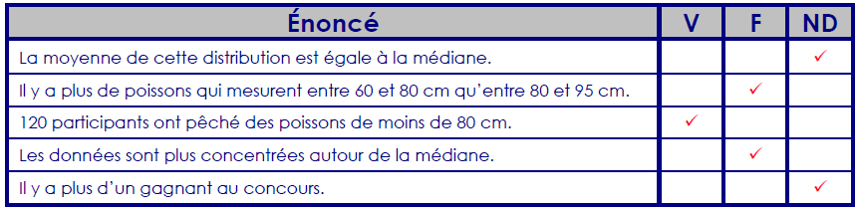
- Voici des diagrammes de quartiles représentant les résultats sur 100 à un examen de français dans 2 groupes différents :
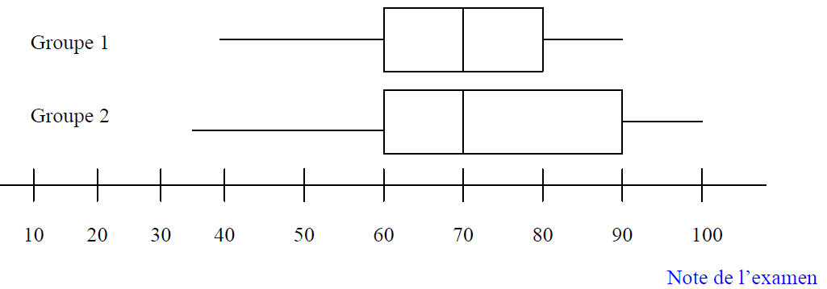

- Combien de données, en pourcentage, sont inférieures à Q₃ dans le groupe 1 ? Il y a toujours 75% des données qui sont inférieures à Q₃.
- Dans quel groupe les données sont plus homogènes ? Dans le groupe 1 les données sont plus homogènes, car les quartiles sont plus condensés (petits).
- Dans quel groupe les données sont plus hétérogènes ? Dans le groupe 2 les données sont plus hétérogènes, car les quartiles sont plus dispersés (large).
- Dans quel groupe y a-t-il plus de réussite si l’on considère comme 60% la note de passage ? Il y a autant de réussite dans les deux groupes, car Q₁ est le même pour les deux groupes, ce qui signifie qu’il y a 25% de faillite dans les deux groupes (ou 75% de réussite dans les deux groupes).
- Dans quel groupe l’écart interquartile est la plus petite ? Dans le groupe 1 l’écart interquartile est plus petit car Q₃ est plus petit comparé au groupe 2.

- Voici l’âge (en années) des personnes présentes à une réunion de famille :
0, 1, 8, 19, 22, 23, 23, 23, 25, 26, 27, 28, 28, 28, 29, 30, 33, 35, 38, 38, 39, 40, 40, 42, 44, 45, 45, 46, 49, 53, 73
Trace le diagramme de quartiles en indiquant clairement les quartiles (Q₁, Q₂ et Q₃) et les données aberrantes (s’il y a lieu).

Q₁ = ($\frac{1}{4}$)31 = 7,75 –> Donc la 8e donnée : 23 Q₁ = 23
Q₂ = ($\frac{2}{4}$)31 = 15,5 –> Donc la 16e donnée : 30 Q₂ = 30
Q₃ = ($\frac{3}{4}$)31 = 23,25 –> Donc la 24e donnée : 42 Q₃ = 42
Calcul des données aberrantes
EI = Q₃ – Q₁ = 42 – 23 = 19
Q₁ – 1,5(EI) = 23 – 1,5(19) = -5,5. Toutes les données inférieures à -5,5 ans sont aberrantes, donc aucune dans cette situation.
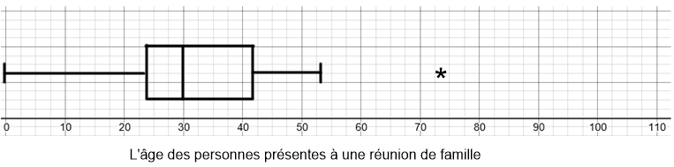
Q₃ + 1,5(EI) = 42 + 1,5(19) = 70,5. Toutes les données supérieures à 70,5 ans sont aberrantes, donc 73 ans est une donnée aberrante.

Nombre de buts | Nombre de matchs
0 | 3
1 | 9
2 | 10
3 | 11
4 | 20
5 | 13
6 | 7
11 | 1
Total | 74
- Voici le nombre de buts marqués par une équipe de hockey au cours de la dernière saison de hockey. Trace le diagramme de quartiles en indiquant clairement les quartiles (Q₁, Q₂ et Q₃) et les données aberrantes (s’il y a lieu).
Q₁ = ($\frac{1}{4}$)74 = 18,5 –> Donc la 19e donnée : 2 Q₁ = 2
Q₂ = ($\frac{2}{4}$)74 = 37 –> Donc la moyenne entre la 37e donnée et la 38e donnée : ces deux données sont 4 Q₂ = 4
Q₃ = ($\frac{3}{4}$)31 = 55,5 –> Donc la 56e donnée : 5 Q₃ = 5
Calcul des données aberrantes
EI = Q₃ – Q₁ = 5 – 2 = 3
Q₁ – 1,5(EI) = 2 – 1,5(3) = -2,5. Toutes les données inférieures à -5,5 buts sont aberrantes, donc aucune dans cette situation.
Q₃ + 1,5(EI) = 5 + 1,5(3) = 9,5. Toutes les données supérieures à 9,5 buts sont aberrantes, donc 11 buts est une donnée aberrante.
